**De 22e editie van de Precisiebeurs: de katalysator van de hightech Industrie**

**Hightech is een cruciale pijler van de (inter)nationale economie. Zo is deze sector inmiddels verantwoordelijk voor 50% van alle R&amp;D-investeringen in Nederland met een exportwaarde van zo&rsquo;n 22 miljard. De vraag naar hightech producten blijft groeien, waardoor ook de ontwikkelingen en innovaties rondom precisietechnologie versnellen. De realisatie ervan vraagt om specialisatie op verschillende gebieden, maar ook om samenwerking en kennisdeling. Tijdens de 22e editie van de Precisiebeurs, georganiseerd door Mikrocentrum, op 15 en 16 november in de Brabanthallen in &rsquo;s-Hertogenbosch komt dan ook de gehele precisietechnologie waardeketen samen om kennis te delen over de laatste ontwikkelingen en om te netwerken.**

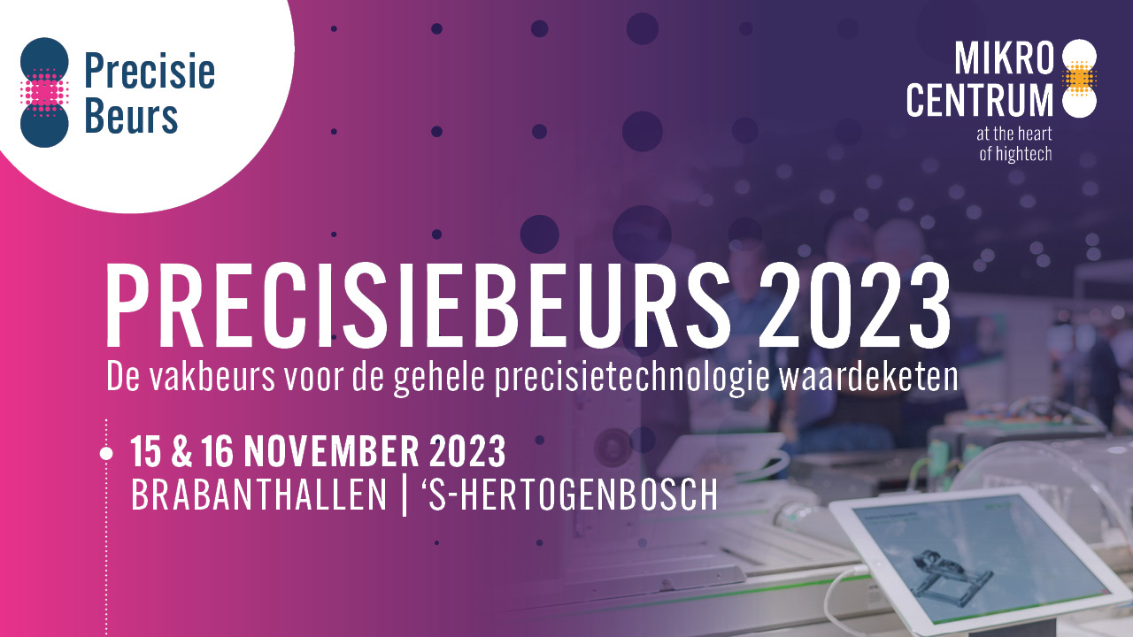

Op de Precisiebeurs komen jaarlijks top professionals uit de sector, onderwijsinstellingen, overheidsinstanties, technische universiteiten en incubatorprogramma's bijeen om samen te werken aan de toekomst om te kunnen blijven voldoen aan de toenemende vraag naar precisie. "Er worden nieuwe connecties gemaakt en vele bestaande relaties worden onderhouden," zegt programmamanager Bart Kooijmans. "Dat is belangrijk, omdat men zo belangrijke kennis met elkaar kan delen en gemakkelijk in contact kan komen met potentiële partners of klanten. Dit versterkt de gehele keten en draagt bij aan het versnellen van technologische vooruitgang. In de Brabanthallen hebben we alle ruimte om de volledige toeleveringsketen te verwelkomen. Hierdoor zien we dit jaar niet alleen groei in het aantal exposanten maar ook in het aantal brancheverenigingen. De Precisiebeurs is als het ware een katalysator voor de hightech industrie.”

**Ruim 325 exposanten en 50 inspiratiesessies**

Met een divers programma en ruim 325 exposanten belooft de Precisiebeurs weer volop inspiratie en ruimte voor (nieuwe) ontmoetingen. De exposanten zijn gespecialiseerd in gebieden zoals mechatronische engineering & systemen, metrologie, vacuüm & clean, microbewerking & motion, laser & fotonica en productie voor hoge precisie. Naast de exposanten kunnen bezoekers ook deelnemen aan 50 inspiratiesessies waar ze kunnen kennismaken met verschillende internationale bedrijven en experts. Een van de al bevestigde keynotesprekers is Cor Ottens, System Architect bij ASML. In zijn keynote belicht hij zijn visie op Optometronics DUV.

**Netwerkarena met live stage**

De Netwerkarena is dit jaar groter dan ooit. Hier kan men in contact komen met maar liefst 25 netwerkorganisaties. Ook kunnen bezoekers op beide dagen live radio uitzendingen van BNR Nieuwsradio, korte presentaties, workshops, award uitreikingen en paneldiscussies bijwonen. Enkele al bevestigde highlights zijn: de lancering van het eerste exemplaar van PIT magazine, de uitreiking van de Ir. Davidson Award en de Wim van der Hoek Award door DSPE, pitches door jong talenten (PhD-ers, studententeams en start-ups) waarin zij hun projecten uitlichten, een paneldiscussie verzorgd door het Mikrocentrum High Tech Platform in samenwerking met DSPE en een workshop door PhotonicNL.

**Speciale aandacht voor AM for Precision**

Deze editie staat AM for Precision als speciaal thema in de spotlights. Zo is er een AM for Precision themaplein waar 14 Additive Manufacturing specialisten hun toepassingen presenteren. En in het lezingenprogramma is er een volledige lezingentrack gewijd aan deze additieve technologieën die ingezet worden voor de vervaardiging van eindproducten.

**Big Science meets hightech**

Sinds 2012 zorgt ILOnet dat de grote wetenschappelijke programma’s, onder de noemer Big Science, ruim vertegenwoordigd zijn op de Precisiebeurs. Naast aanwezigheid in de Netwerkarena, verzorgen enkele van deze programma’s ook dit jaar weer lezingen waarin bezoekers op de hoogte worden gebracht van de vorderingen, de plannen en inkoopbehoeftes van deze grote internationale projecten. Onder meer de Einstein Telescope, ESA, CERN, DIFFER en ITER zijn vertegenwoordigd.

**Meet & Match door Enterprise Europe Network**

Zoals ook ieder jaar organiseert het Enterprise Europe Network, in samenwerking met Mikrocentrum, het internationale B2B matchmaking event. Het doel van de Meet & Match is om relevante contacten te identificeren over de gehele toeleveringsketen door persoonlijke 1:1 gesprekken te faciliteren. Geïnteresseerden kunnen zich nu al aanmelden via de website.

**Gratis toegankelijk en aanmelden**

De Precisiebeurs is gratis te bezoeken in de Brabanthallen, ’s-Hertogenbosch (NL) op 15 en 16 november. De Precisiebeurs wordt georganiseerd door Mikrocentrum en ondersteund door de Provincie Noord Brabant, mediapartners, brancheverenigingen en samenwerkingspartners. Meer informatie via precisiebeurs.nl

**Over: Mikrocentrum**

Mikrocentrum is het verbindende platform voor de hightech- en maakindustrie. Samen met onze leden, klanten en partners zetten we ons in voor een sterk innovatief ecosysteem, talentontwikkeling en voor de grote maatschappelijke uitdagingen van nu. Wij zijn een onafhankelijke stichting, een opleider, ontmoetingsplek, innovatieversneller en programmamaker. Met opleidingen, evenementen en het High Tech Platform bieden we voor iedereen uit de technologie een plek om kennis te vergroten, kennis te delen en elkaar te ontmoeten. Het uitgangspunt: samen bereiken we meer dan alleen.

**Newsroom**

Bekijk het volledige persbericht inclusief meer foto's en video's in onze Newsroom.

[Bekijk het volledige persbericht](https://mikrocentrum.presscloud.ai/pers/de-22e-editie-van-de-precisiebeurs-de-katalysator-van-de-hightech-industrie)

[Bekijk alle voorgaande persberichten](https://mikrocentrum.presscloud.ai)

**Contact informatie**

Naam: Susanne Bruinsma

E-mail: s.bruinsma@mikrocentrum.nl

Telefoon: 0610271694